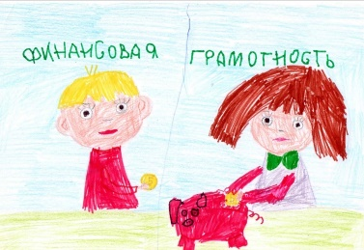

1. **Начните с основ:**

**Расскажите ребенку, что деньги – это средство обмена, они нужны для покупки товаров и услуг.**

**Объясните, как вы зарабатываете деньги и на что их тратите.**

1. **Покажите разнообразие:**

**Показывайте ребенку разные монеты и купюры, чтобы он мог их рассмотреть и запомнить.**

**Рассказывайте ему, чем отличаются бумажные деньги от монет.**

1. **Практикуйтесь в счете:**

**Учите ребенка считать деньги, показывая ему, как складывать и вычитать небольшие суммы.**

**Используйте игровые методы обучения счету.**

1. **Обсуждайте ценность денег:**

**Объясняйте ребенку, почему некоторые вещи стоят дороже, а некоторые дешевле.**

**Подчеркивайте, что нужнобыть бережливым и не тратить деньги впустую.**

1. **Не перегружайте информацией:**

**Не стоит давать ребенку слишком много информации о деньгах сразу.**

**Постепенно расширяйте его знания по мере того, как он будет готов к восприятию новой информации.**

1. **Будьте примером:**

**Ведите себя ответственно в отношении денег, чтобы ребенок видел хороший пример.**

**Демонстрируйте бережное отношение к деньгам и умение планировать расходы.**

**Важно помнить, что дети учатся на примере взрослых,**

**поэтому важноподавать им правильный пример**

**в обращении с деньгами**

**СОВЕТЫ РОДИТЕЛЯМ**

**Первые представления**

**дошкольника о деньгах**